**邻距产品开发说明**

1. 产品原型

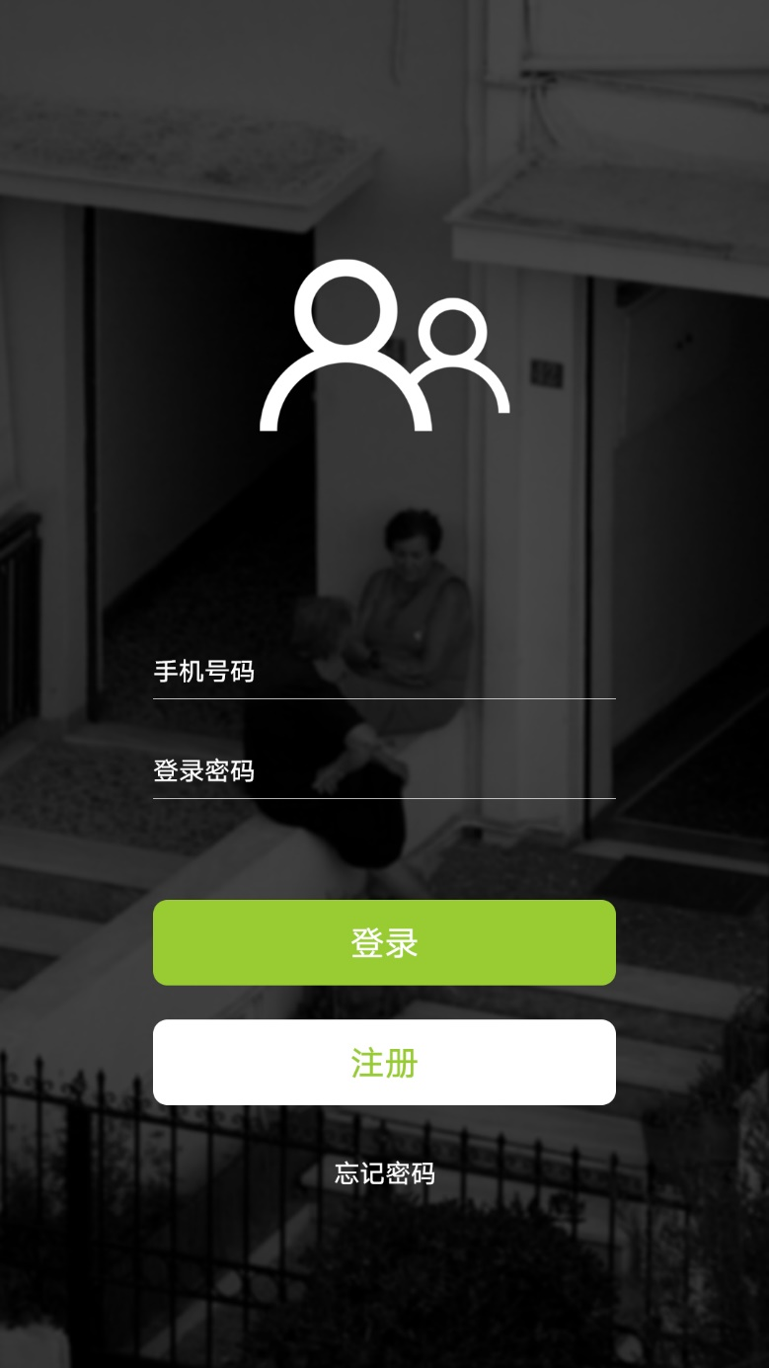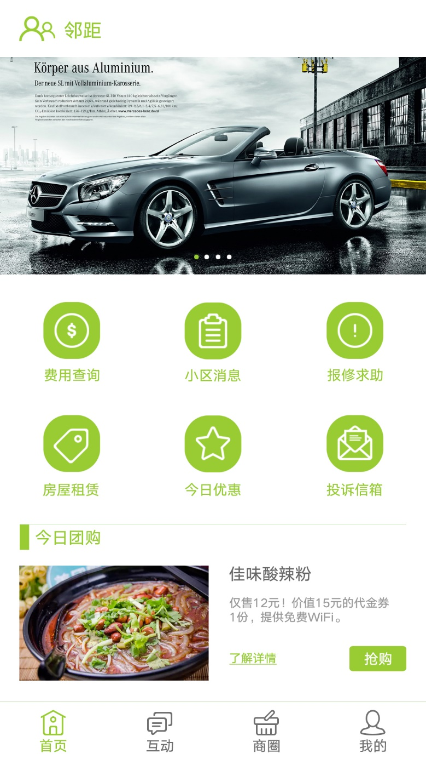

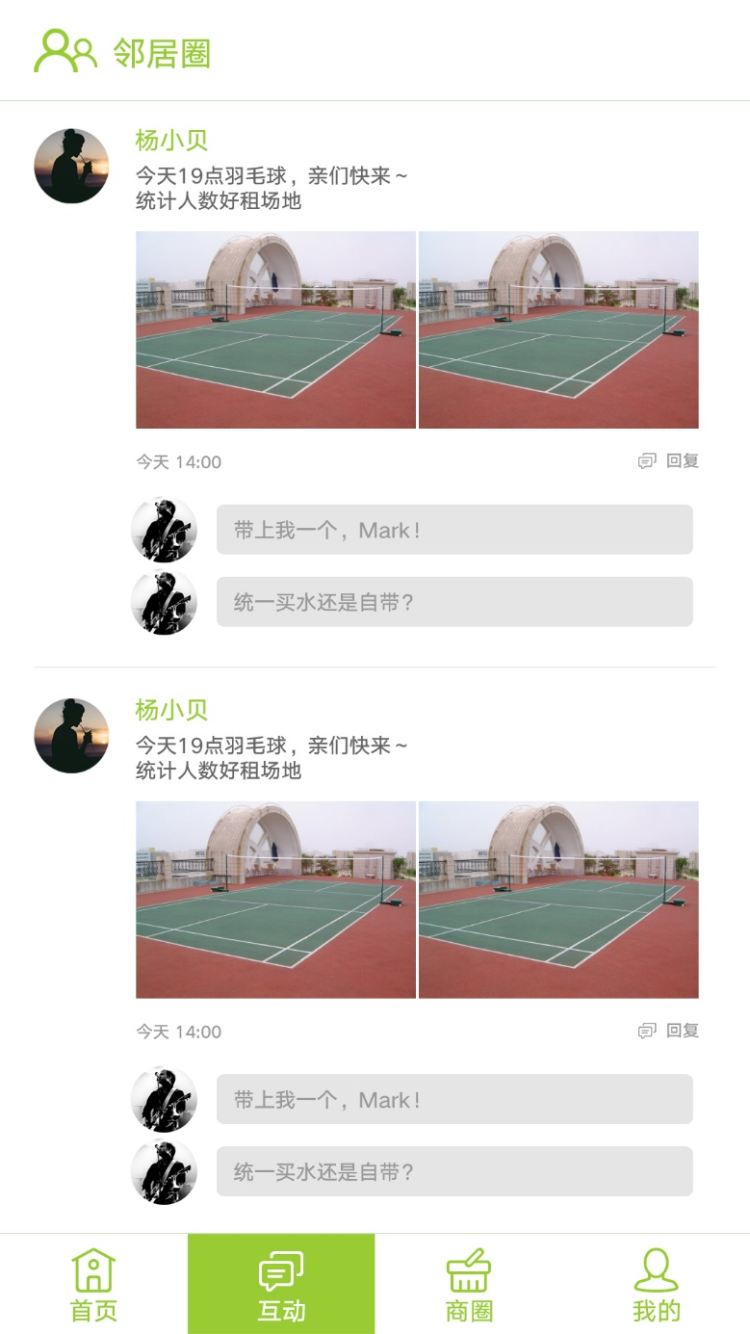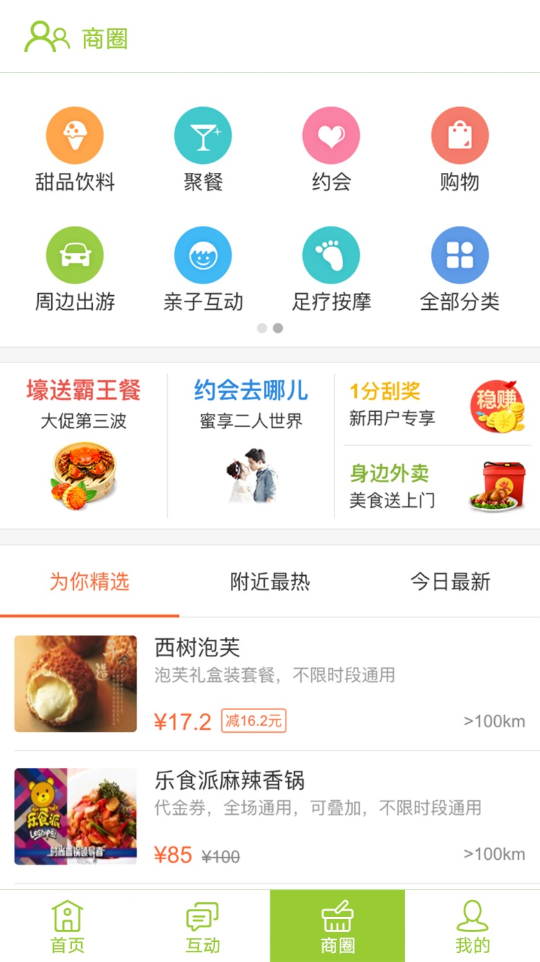

1. 服务端主要需求说明
2. 开发语言：PHP。数据库：MySql。接口结构：Jason
3. 关于用户。

本产品不设游客访问，必须注册完毕且登陆后，才可使用；

注册用户分类两种：

第一种，普通用户。即通过手机号码注册完成后的用户，未绑定小区及房号。

第二种，认证用户。即通过手机号码注册完成并且已经绑定小区和房号的用户。（绑定过程及数据结构后续说明）

1. 产品各模块说明

|  |  |  |  |  |
| --- | --- | --- | --- | --- |
| 模块 | 功能点/需求点 | 说明 | 用户使用权限 | 备注 |
| 登录和注册 | 用户注册 | 输入手机号码 > 获取验证码并输入 > 输入密码 > 提交 |  |  |
| 用户登录 | 输入手机号码 > 输入密码 > 提交 |  |  |
| 忘记密码 | 输入手机号码 > 获取验证码并输入 > 输入新密码 > 提交 |  |  |
| 首页 | 费用查询 | 数据来源：Excel表格导入；  数据查询维度：年、月 | 认证用户 |  |
| 小区消息 | 数据来源：后台录入；  数据格式：纯文本 | 认证用户 |  |
| 保修求助 | 数据来源：客户端上报；  数据格式：文字、图片 | 认证用户 |  |
| 房屋租赁 | 数据来源：后台录入  数据格式：文字、图片 | 普通用户 |  |
| 今日优惠 | 客户端调用美团API，服务端无需处理 | 普通用户 |  |
| 投诉信箱 | 数据来源：客户端上报；  数据格式：文字、图片 | 认证用户 |  |
| 互动 | 发布话题 | 数据来源：客户端上报；  数据格式：文字、图片 | 认证用户 |  |
| 话题展示 | 数据来源：客户端上报的数据，服务端入库，并根据发布时间从新到旧排列  互动这里可以理解为一个仿微信朋友圈样式的BBS  认证用户通过客户端发布话题，话题包含文字（必填）、图片（选填）  其他认证用户可以对发布的话题，进行回复，回复仅限纯文本 | 认证用户 |  |
| 商圈 |  | 客户端调用大众点评API，服务端无需处理 | 普通用户 |  |
| 我的 | 是否认证 | 将此判断的标识传递给客户端，以便在UI上展现区别 |  |  |
| 用户认证 | 我们会在后台导入一张已合作小区的表格，表格包含小区名、街号房号名。  所谓认证用户，即在通过手机号码注册登录后，已选择小区名和街号房号的用户 |  |  |
| 收货地址 | 客户端上报，纯文本 |  |  |
| 头像 | 客户端上报，纯图片 |  |  |
| 通知开关 | 客户端本地完成，无需服务端参与 |  |  |
| 关于我们 | 写入客户端，无需服务端参与 |  |  |
| 退出登录 | 客户端本地完成，无需服务端参与 |  |  |

1. 后台可视化部分样式：
2. 后台登录（暂不开放注册，人工分配管理员账号）

登录参数：账号、密码

1. 内容发布

|  |
| --- |
| 费用导入——选择年、选择月、然后点导入按钮、、导入完成点发布完成发布  小区信息发布——输入标题、在一个纯文本框输入内容、然后发布  房屋租赁发布——输入标题、在一个支持HTML格式输入内容、然后发布 |